基于深度学习的无人驾驶车辆环境感知与决策系统研究

## 第一章 引言

无人驾驶车辆作为人工智能与机器人技术交叉融合的前沿领域，其核心目标在于实现高可靠性的环境感知与实时决策，以应对复杂动态的交通场景。这一目标的实现，不仅要求系统能够精确地理解周围环境，包括道路结构、障碍物、交通标志及其他交通参与者的动态，还要求其能够在毫秒级时间内做出安全、舒适且符合交通规则的驾驶决策。然而，现实世界的交通环境具有高度的不确定性、动态性和复杂性，例如光照变化、天气影响、道路几何多样性以及行人、车辆的非结构化行为，这些因素共同构成了无人驾驶技术面临的核心挑战。传统基于规则和模块化设计的系统在处理此类长尾问题时，往往表现出泛化能力不足和系统集成复杂度高的局限性。

传统模块化方法通常将驾驶任务分解为感知、定位、规划与控制等独立模块，每个模块依赖于手工设计的特征提取算法与专家知识构建的规则系统。例如，感知模块可能专门检测车道线，规划模块则基于检测结果进行路径规划。尽管这种方法在结构化场景中取得了初步成功，但其存在固有的缺陷。首先，手工特征与规则难以覆盖所有可能的驾驶场景，导致系统在遇到训练数据中未出现的情况时性能急剧下降，即泛化能力不足。其次，多个独立模块的级联会累积误差，且模块间的接口设计复杂，使得整个系统的集成、调试与维护成本高昂。更为关键的是，模块化设计通常基于对人类驾驶行为的显式分解，这种分解可能并非最优，且中间表示（如车道线检测结果）的优化目标未必与最终的驾驶性能直接对齐，从而限制了整体性能的上限。

相比之下，端到端深度学习通过数据驱动的方式，直接从原始传感器输入（如图像）映射到控制输出（如转向角、加速度），有望实现更鲁棒和更高效的性能。这种方法的核心优势在于，它避免了手工特征工程和显式规则设计，允许模型从海量数据中自动学习完成任务所需的最优内部表示与决策策略。卷积神经网络（CNN）在图像特征提取方面的卓越能力，为基于视觉的端到端驾驶奠定了技术基础。研究表明，通过大量人类驾驶演示数据训练的CNN，能够学会在多样化道路和天气条件下跟随车道，其内部特征图自发地学会了识别道路轮廓等关键信息，而无需显式的监督标签 。这种数据驱动的优化方式，使得系统所有处理步骤能够为最终驾驶任务协同优化，而非孤立地优化某个中间指标，从而有望获得更好的整体性能。

本文聚焦于基于深度学习的无人驾驶系统，重点探讨环境感知与决策系统的集成设计，旨在解决传统端到端方法中感知-控制映射的歧义性问题，从而提升系统的可控性与安全性。在复杂场景如交叉路口，仅凭单帧视觉输入往往无法唯一确定应采取的动作（左转、直行或右转），这导致从感知到控制的映射不再是一个单值函数。若强行使用标准模仿学习拟合此映射，模型在测试时可能产生振荡或做出不符合乘客意图的决策 。为解决此问题，本文引入条件模仿学习框架。该框架在训练时不仅提供感知输入和专家动作，还引入表征专家意图的高层命令（如“左转”、“直行”）作为额外条件输入。在测试时，该命令可由乘客或导航系统提供，从而明确地引导车辆行为，将控制器从路径规划的负担中解放出来，专注于传感器-运动协调 。这种设计在感知与决策之间建立了明确的、可控制的联系，是本文研究的核心创新点。

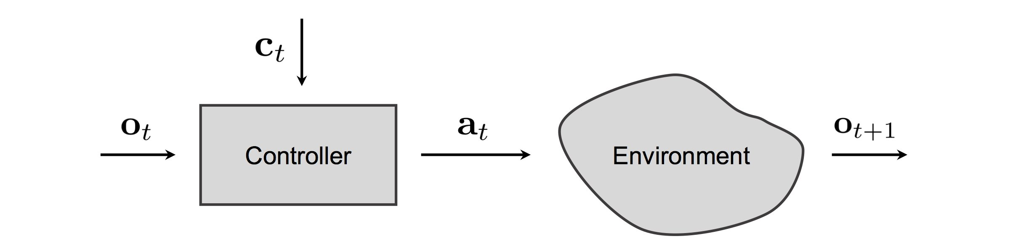

Figure

本研究的具体目标包括：首先，系统梳理深度学习在无人驾驶环境感知与决策领域的理论基础与发展脉络，明确端到端学习与模块化方法的优劣及其适用边界。其次，设计一种结合条件模仿学习的集成感知-决策框架。该框架需有效融合多模态输入（如前向摄像头图像、车辆速度等），并采用分支网络架构，将高层命令作为条件输入，以强制模型利用命令信息进行决策，从而解决动作歧义性。再次，通过详尽的仿真实验与物理系统实验，对所提框架的有效性、鲁棒性与泛化能力进行定量与定性验证。实验将对比非条件模仿学习、目标条件模仿学习等多种基线方法，并进行消融研究以分析数据增强、噪声注入等关键训练策略的作用。

为清晰阐述上述研究内容，本文的结构安排如下：第二章将回顾相关理论与技术基础，包括深度学习理论、模仿学习与条件模仿学习原理、无人驾驶系统架构分类以及关键的训练与评估方法。第三章将详细阐述基于深度学习的无人驾驶环境感知系统设计，涵盖多模态输入处理、卷积神经网络特征提取、数据增强策略以及实时性考量。第四章将深入探讨基于条件模仿学习的决策系统设计，重点介绍分支网络架构、动作空间定义、训练数据收集策略（含噪声注入）以及命令融合机制。第五章将展示系统在CARLA仿真平台与1/5比例物理卡车上的实现细节，并通过对比实验与消融分析验证系统性能。最后，第六章将总结全文的主要贡献与研究发现，指出当前研究的局限性，并对未来的研究方向进行展望，例如探索更高容量的网络架构、集成强化学习进行长期决策优化，以及向多传感器融合与实时安全验证等方向延伸。

## 第二章 相关理论与技术基础

深度学习理论为无人驾驶系统提供了强大的函数逼近能力，使其能够从高维、复杂的原始传感器数据中直接学习有效的控制策略。卷积神经网络（CNN）作为深度学习在计算机视觉领域的核心架构，通过其局部连接、权值共享和层次化特征提取的特性，在图像理解任务中取得了突破性进展。在基于视觉的无人驾驶环境感知中，CNN能够自动学习从原始像素到高级语义特征（如道路边界、障碍物、交通标志）的映射，而无需依赖手工设计的特征提取器。例如，Bojarski等人 的研究表明，一个经过端到端训练的CNN能够仅以前向摄像头图像和人类驾驶员的转向角为训练信号，自主学会识别道路轮廓并控制车辆沿车道行驶。这种能力源于CNN通过多层卷积与池化操作构建的层次化表示，其中浅层网络通常捕捉边缘、纹理等低级特征，而深层网络则整合这些信息以形成对场景的语义理解。这种数据驱动的特征学习范式，为构建鲁棒且适应性强的视觉感知系统奠定了坚实的技术基础。

模仿学习作为一种从专家演示中学习策略的范式，为无人驾驶决策提供了一种直观的框架。其核心思想是通过监督学习，将感知输入（如图像 $o_{t}$）直接映射到控制输出（如转向角 $a_{t}$），目标是使学习到的策略 $F(o;θ)$ 尽可能逼近专家策略 $E(o)$，即最小化损失函数。这种方法在车道跟随等确定性较强的任务中取得了成功 。然而，在复杂的城市驾驶场景中，尤其是在交叉口，单一的感知输入往往对应多个合理的动作选择（直行、左转或右转），这导致了感知-控制映射的歧义性。Pomerleau在其早期工作中便观察到，网络在遇到岔路时可能输出两个差异巨大的行驶方向，导致控制振荡 。这种歧义性使得传统的模仿学习面临性能瓶颈，因为其基本假设——存在一个从观察到动作的确定性函数——在复杂场景中不再成立。学习到的策略可能无法做出符合导航意图的决策，或者因平均化多个可能动作而表现不佳。

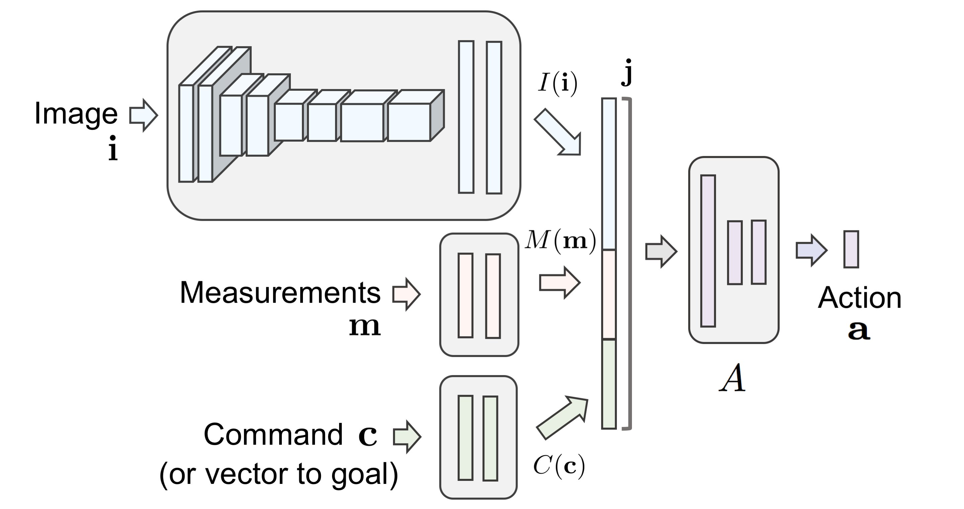

Figure

条件模仿学习通过引入高层命令作为额外的条件输入，有效地解决了上述映射歧义性问题，实现了可控的端到端策略学习。在该框架下，策略函数扩展为 $F(o,c;θ)$，其中 $c$ 代表高层命令（如“左转”、“直行”）。训练时，模型不仅学习感知输入与动作的关联，还学习命令如何调制这一关联。测试时，通过提供不同的命令，可以引导车辆执行特定的导航动作。如图所示的网络架构对比了两种整合命令的方式 。“命令输入”架构将命令作为网络的一个输入分支进行处理；而“分支”架构则为每个命令设计独立的输出分支，强制网络利用命令信息进行决策。研究表明，“分支”架构在复杂城市驾驶任务中表现更优，因为它能促使不同分支专门化于不同的驾驶子任务（如车道保持、左转、右转），从而更有效地解决歧义性 。这种方法将网络从全局路径规划的负担中解放出来，使其专注于传感器-执行器协调，同时保留了对高层指令的响应能力，类似于人类驾驶员接收导航指令的过程。

无人驾驶系统的整体架构大致可分为模块化与端到端两类，这两种范式在设计哲学和实现路径上存在显著差异。模块化方法遵循传统的机器人感知-规划-控制流水线，其依赖一系列显式的算法模块，例如分别进行目标检测、语义分割、环境建模、路径规划和控制律计算。这种方法优势在于可解释性强，各模块可独立开发和调试。然而，其缺点在于系统集成复杂度高，且手工设计的特征与规则在面对无限多样的真实世界场景时泛化能力有限，任何模块的误差都可能在整个流水线中累积放大。与之相对，端到端方法旨在直接学习从原始传感器输入到控制输出的映射函数 $a=F(o)$，其核心优势在于通过数据驱动的方式优化整个系统，避免了中间表示的设计偏差和误差传递问题。例如，Bojarski等人的工作 展示了仅用单个CNN即可完成从图像到转向角的映射。本文的研究侧重于端到端方法，特别是其与条件模仿学习结合的变体，以期通过整体优化来提升系统在复杂动态环境中的性能和可控性。

数据增强与噪声注入技术对于提升端到端驾驶模型的鲁棒性与泛化能力至关重要。由于训练数据分布与测试环境（如不同天气、光照、道路布局）之间存在差异，模型容易过拟合到训练集的特定模式。数据增强通过在训练过程中对输入图像施加随机变换来模拟环境变化，从而鼓励模型学习更本质的特征。常用的增强手段包括调整对比度、亮度、色调，添加高斯模糊或噪声，以及随机区域丢弃等 。另一方面，噪声注入旨在提升策略的稳定性和恢复能力。如果仅使用完美驾驶的演示数据，模型可能无法学会从偏离轨迹的状态中恢复。为此，可以在数据采集阶段向专家的控制信号中注入时序相关的噪声（例如三角波噪声），模拟车辆逐渐漂移的情景，并记录专家为纠正漂移所采取的动作。如图所示，红色曲线为注入的噪声，绿色曲线为驾驶员的纠正信号，蓝色曲线为实际作用于车辆的控制信号（两者之和），而仅绿色部分的纠正序列被用于训练 。这种方法与DAgger算法 以及利用多摄像头模拟漂移恢复的技术 思想一脉相承，能够有效教导模型如何处理扰动和意外情况。

为了客观、量化地比较不同无人驾驶系统的性能，需要建立一套标准化的评估指标体系。在仿真环境（如CARLA ）中，常用的指标包括任务成功率与无违规行驶距离。任务成功率指在给定起点-目标点对的多次测试中，智能体能在规定时间内安全抵达目标点的比例。无违规行驶距离则衡量智能体在发生违规（如碰撞、驶出车道）前平均能够行驶的距离，反映了策略的稳健性。在物理系统实验中，评估通常更为具体，包括错过转弯次数、人类干预次数以及完成预定路线所需的时间 。干预被定义为当车辆严重偏离预期行为（如驶出道路超过一定时间或即将发生碰撞）时，人类操作员接管控制。这些指标共同提供了对系统可靠性、安全性和效率的多维度衡量。通过在不同环境（如训练集未见的新城镇 ）和不同条件下进行测试，可以全面评估模型的泛化能力和实际部署潜力。

## 第三章 基于深度学习的无人驾驶环境感知系统设计

环境感知系统是无人驾驶车辆实现自主导航与决策的基石，其核心任务是从原始传感器数据中提取并构建对周围环境的准确、鲁棒的理解。本章节将详细阐述基于深度学习的无人驾驶环境感知系统的设计，该系统采用多模态输入处理，通过精心设计的神经网络架构与训练策略，旨在为后续决策系统提供高质量的场景表示。

### 多模态输入处理与场景表示构建

一个全面且可靠的环境感知系统必须能够融合多种信息来源，以克服单一传感器的局限性。本系统采用多模态输入处理框架，其输入主要包括来自前向摄像头的图像数据以及车辆自身的低维测量向量。图像数据提供了丰富的视觉场景信息，如道路几何、障碍物、交通标志及信号灯等。测量向量则通常包含车辆的即时速度、加速度、转向角等动态状态信息。这种多模态融合的设计理念旨在构建一个全面的场景表示，它不仅包含静态的环境结构，也整合了车辆自身的动态特性，从而为决策提供更丰富的上下文。

具体而言，观测值 $o_{t}$ 在时间步 $t$ 被定义为 $o_{t}=⟨i_{t},m_{t}⟩$，其中 $i_{t}$ 代表当前时刻捕获的图像， $m_{t}$ 代表包含速度等信息的低维测量向量。通过同时处理这两种异构数据，系统能够更好地理解车辆与环境之间的相对关系，例如，结合当前速度信息可以帮助判断在特定视觉场景下所需的制动或加速幅度，这对于安全驾驶至关重要。

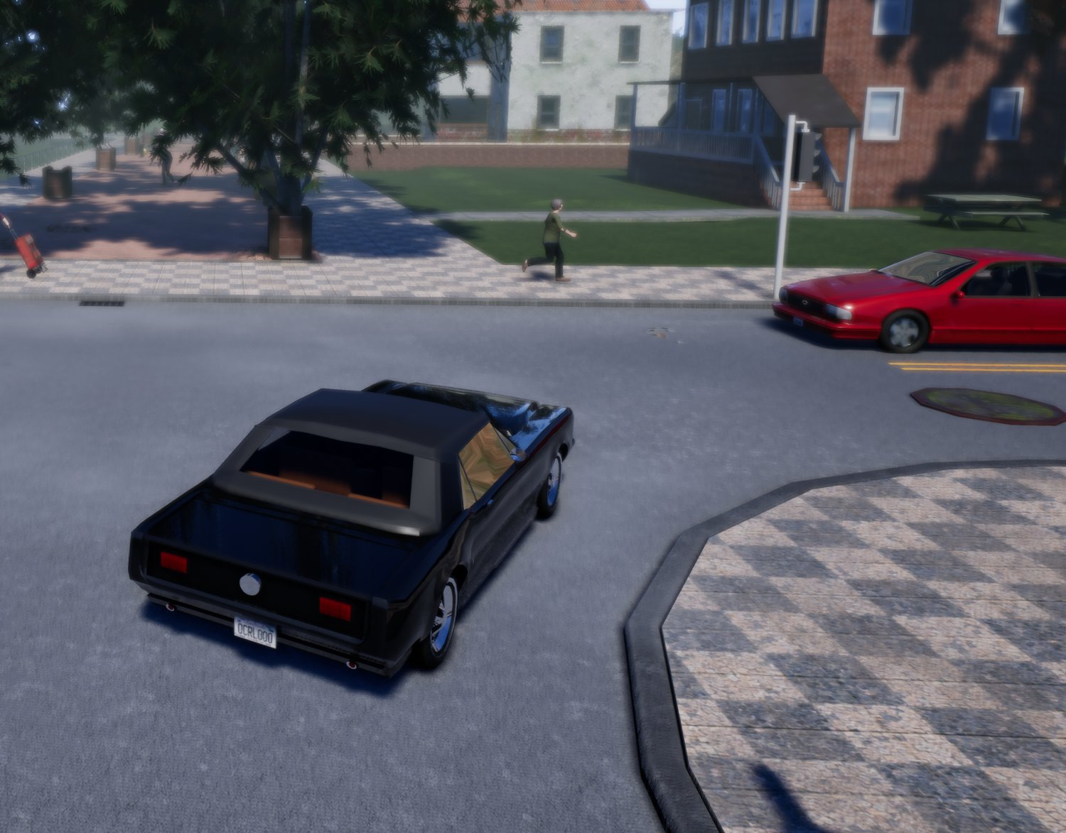

Figure

### 基于卷积神经网络的图像处理模块

图像处理模块负责从原始像素中提取层次化的视觉特征，其设计直接决定了系统对道路、障碍物等关键元素的感知能力。本系统采用卷积神经网络作为核心架构，其强大的空间特征提取能力已在计算机视觉领域得到充分验证。

该CNN模块接受经过预处理的图像输入（例如，分辨率调整为 $200×88$ 像素）。网络结构通常包含多个卷积层与池化层的堆叠。例如，一个典型的实现可能包含8个卷积层和2个全连接层。初始卷积层使用较大的核尺寸（如 $5×5$）和步长（如2）来快速下采样并捕获粗粒度特征，如边缘和纹理。后续卷积层则使用较小的核（如 $3×3$）以更精细的尺度提取语义信息，例如车道线走向、车辆轮廓或行人形状。池化操作（如最大池化）被穿插使用，以增加特征的平移不变性并减少计算量。最终，经过多层非线性变换，图像被编码为一个高维的特征向量 $I(i)$，该向量蕴含了用于驾驶决策的关键视觉信息。

研究表明，通过端到端训练，CNN能够自动学习到对驾驶任务有用的特征，而无需人工标注诸如道路边界等具体对象。例如，网络内部的特征图激活可以清晰地显示出道路的轮廓，这表明模型已经内在地学会了检测相关路况特征。

### 测量向量处理与多模态特征融合

低维测量向量 $m_{t}$ 的处理由专门的全连接网络模块 $M(⋅)$ 负责。该模块通常由若干层全连接层构成，使用ReLU等激活函数引入非线性。其输入是标量或低维向量（如当前速度），输出是一个抽象的特征表示 $M(m)$。这一设计使得系统能够将车辆的动态状态信息整合到感知流程中。

多模态特征融合是感知系统设计的关键环节。本系统采用特征拼接（concatenation）的方式，将图像模块输出的视觉特征 $I(i)$ 与测量模块输出的动态特征 $M(m)$ 融合，形成一个联合特征表示 $j$：

$$j=J(i,m)=⟨I(i),M(m)⟩$$

这种早期融合策略允许后续的网络层在统一的特征空间中同时利用视觉和动态信息进行推理。例如，网络可以学习到在高速行驶时对前方障碍物需要更早做出反应，或者在弯道中结合当前速度调整对道路曲率的解读。融合后的联合特征 $j$ 构成了环境感知系统的核心输出，它将作为后续决策系统的输入。

### 数据增强与鲁棒性提升策略

为了确保感知模型在多样化和不可预见的真实世界条件下（如不同光照、天气、道路类型）仍能保持鲁棒性能，数据增强策略至关重要。本系统在训练过程中在线实施一系列随机图像变换，以模拟各种环境变化，从而提升模型的泛化能力。

采用的增强技术包括光度变换与空间噪声注入。光度变换涉及随机调整图像的对比度、亮度和色调，以模拟不同天气（如雾天、黄昏）和光照条件（如眩光）。噪声注入则包括添加高斯模糊、高斯噪声和椒盐噪声，以模拟传感器噪声或恶劣天气下的图像退化。此外，区域丢弃（Region Dropout）技术被用于随机掩蔽图像中的小矩形区域（约占图像面积的1%），这可以强制网络不过度依赖图像的某个特定局部区域，从而学习到更全面的特征表示。

需要指出的是，由于控制命令（如转向角）并非对图像几何变换（如平移、旋转）保持不变，因此本设计未采用此类几何增强，以避免引入错误的监督信号。通过上述综合性的数据增强，模型被暴露于一个更广泛的、近似于真实世界分布的数据空间中，从而显著提高了其对未知场景的适应能力。实验表明，缺乏数据增强的模型在未见过的测试环境中性能会急剧下降。

### 感知输出与系统实时性考量

环境感知系统的最终输出是高维的联合特征表示 $j$。这个表示并非对原始输入的简单压缩，而是经过深度网络提炼的、富含语义信息的抽象。它为决策系统（如第四章所述的条件模仿学习框架）提供了进行轨迹预测与控制命令生成所需的信息基础。在端到端架构中，该特征表示直接输入到决策模块，共同优化感知与决策目标。

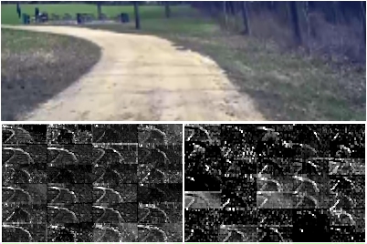

Figure

与此同时，无人驾驶系统对实时性有着严苛的要求。任何感知延迟都可能导致决策失误，引发安全事故。因此，本设计在追求感知精度的同时，高度重视系统的效率。具体措施包括采用经过优化的轻量化网络结构，在卷积层后使用批归一化（Batch Normalization）加速训练并提升稳定性，以及在推理阶段充分利用GPU并行计算能力。例如，系统被设计为能够在嵌入式平台（如NVIDIA DRIVE™ PX）上以每秒30帧的速度处理图像并生成特征，以满足车辆在高速行驶时对低延迟感知的刚性需求。通过算法优化与硬件加速的结合，确保了整个感知流程能够在严格的时间约束内完成。

综上所述，本章所设计的基于深度学习的无人驾驶环境感知系统，通过多模态输入融合、深度卷积特征提取、综合性数据增强以及实时性优化，构建了一个能够为复杂动态交通场景下的智能决策提供坚实、高效信息基础的感知框架。该框架的输出将无缝衔接至后续的决策系统，共同实现端到端的自动驾驶功能。

## 第四章 基于条件模仿学习的无人驾驶决策系统设计

### 4.1 条件模仿学习框架

决策系统的核心设计基于条件模仿学习框架。该框架旨在解决传统端到端模仿学习在复杂驾驶场景中面临的根本性挑战，即感知-控制映射的歧义性 。在诸如交叉口等场景中，仅凭视觉观察无法唯一确定应采取的动作（左转、直行或右转），因为相同的视觉输入可能对应多种合理的专家行为，具体取决于驾驶员的内部意图或目的地。这种映射的非函数特性导致标准模仿学习模型在训练时难以收敛，或在测试时产生振荡和不稳定的行为 。条件模仿学习通过引入高层命令作为额外的条件输入，将这一多值映射问题转化为一个条件函数学习问题。具体而言，模型不仅学习从感知输入 $ _t $（如图像和车辆测量值）到控制动作 $ _t $ 的映射，而且该映射以离散命令 $ _t $（如“左转”、“直行”、“右转”）为条件。在训练阶段，命令由提供演示的专家驾驶员同步给出，从而为每个观察-动作对提供了明确的意图标签。在测试阶段，命令可由外部导航系统或乘客提供，使得学习到的策略能够像人类驾驶员一样响应导航指令，实现可控的驾驶行为 。这一框架将策略的学习目标从“模仿驾驶员的动作”转变为“在给定命令下模仿驾驶员的动作”，从而将路径规划的高层决策与低层传感器-运动协调解耦，使网络能够专注于学习在特定意图下的稳健控制。

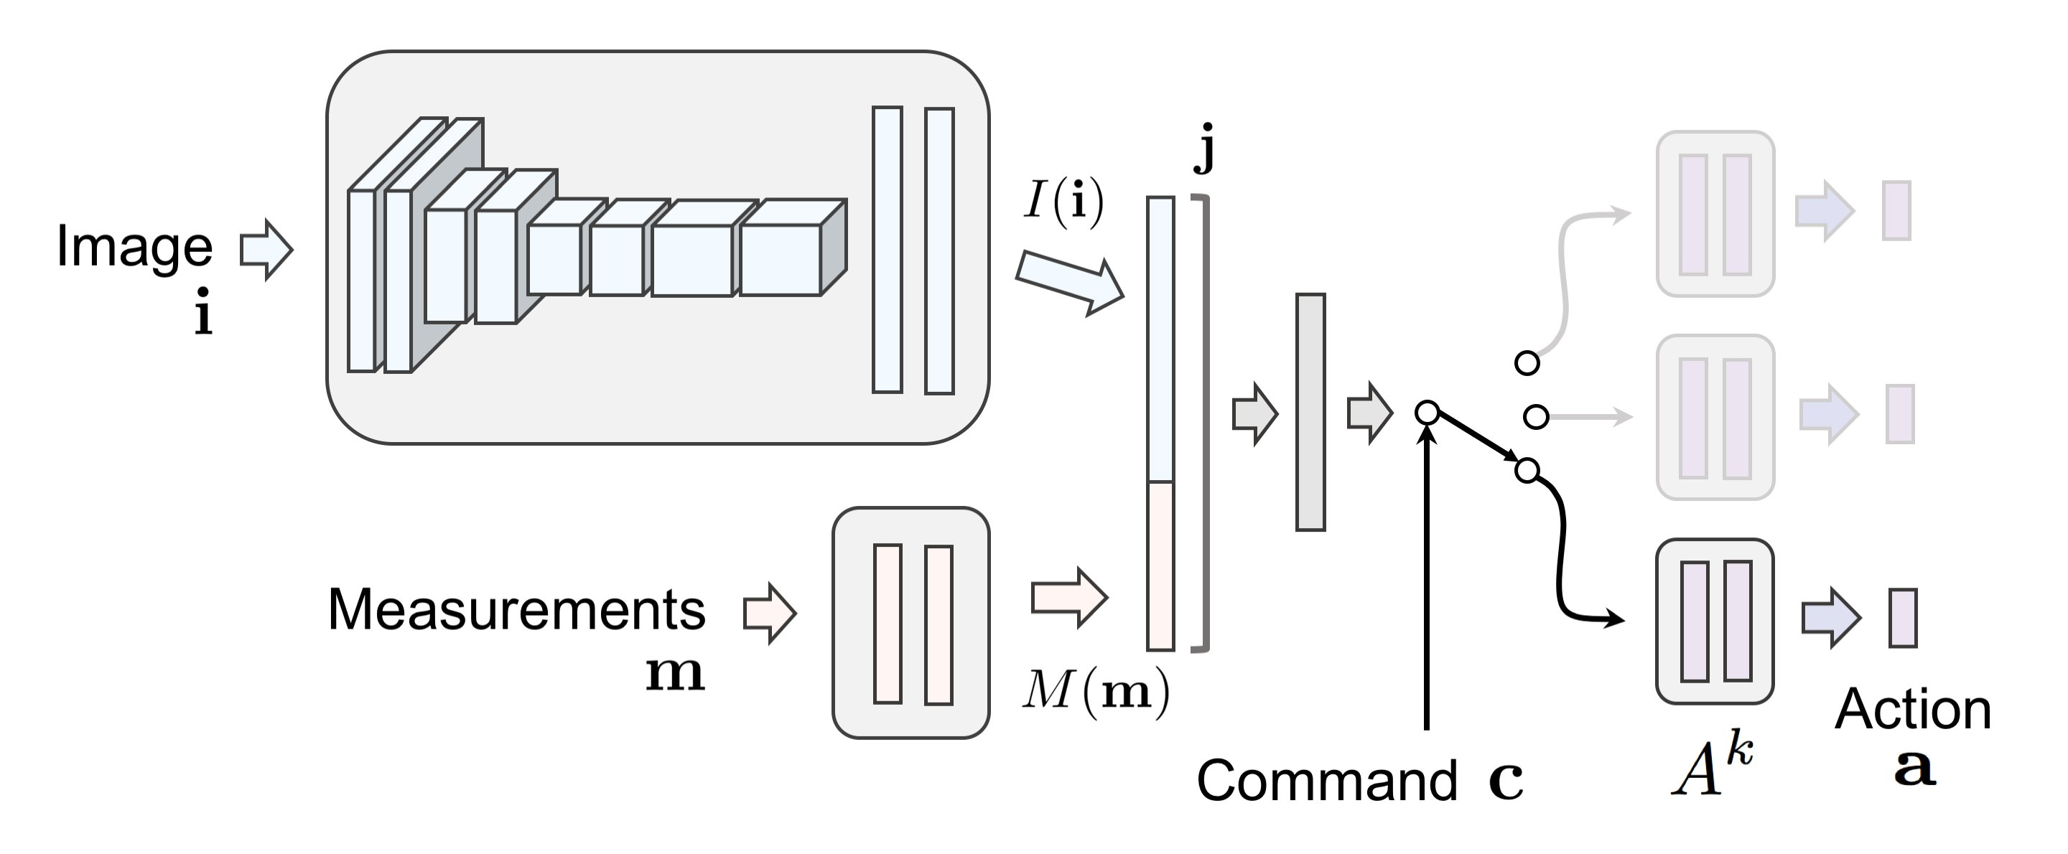

Figure

### 4.2 分支网络架构设计

为实现条件模仿学习，本研究采用了一种专门设计的分支网络架构，其结构如图所示（见所附图表）。该架构的核心思想是为每个离散的高层命令训练一个专用的子策略分支，同时共享底层的感知特征提取流 。具体而言，网络输入包括来自前向摄像头的图像 $ _t $、低维测量向量 $ _t $（如当前车速）以及一个表示高层命令的独热编码向量 $ _t $。图像和测量值首先分别通过一个卷积神经网络模块和一个全连接网络模块进行处理，生成一个融合的联合特征表示 $ _t = J(_t, _t) $。与将命令作为额外输入与感知特征简单拼接的“命令输入”架构不同，分支架构在联合特征之后引入了多个并行的全连接网络分支 $ A^i $，每个分支对应一个可能的命令 $ ^i $。网络的最终输出由命令 $ _t $ 作为开关进行选择：$ F(_t, _t, ^i) = A^i(J(_t, _t)) $ 。这种设计强制网络必须利用命令信息来进行决策，因为不同的命令会激活完全不同的输出层权重。在实践中，这意味着一个分支可能专门学习车道保持的细微调整，而另一个分支则学习执行右转所需的更大幅度的转向动作。所有分支共享相同的感知流，确保了特征提取的一致性并减少了参数总量。实验表明，与“命令输入”架构相比，分支架构在任务成功率和命令跟随的准确性上均有显著提升，因为它更有效地解决了映射歧义性问题 。

### 4.3 动作空间与损失函数

决策系统的输出是连续的动作空间，定义为二维向量 $ *t = s_t, a_t $，其中 $ s_t $ 代表归一化的转向角（-1和1分别对应向左和向右的极限转向），$ a_t $ 代表归一化的加速度（正值对应加速，负值对应制动或倒车）。这种连续表示能够生成平滑的控制信号，优于离散动作空间。网络参数的优化通过监督学习完成，其目标是使网络预测的动作尽可能接近专家演示中的真实动作。为此，采用均方误差作为损失函数： $$ℓ(a,a_{\text{gt}})=∥s−s_{\text{gt}}∥^{2}+λ_{a}∥a−a_{\text{gt}}∥^{2}$$ 其中 $* {} = s_{}, a_{} $ 是专家动作，$ _a $ 是一个平衡转向损失与加速度损失权重的超参数 。该损失函数通过反向传播和Adam优化器进行最小化。在训练过程中，为确保每个命令类别得到均衡的学习，每个训练批次被构造为包含等量的不同命令样本 。

### 4.4 训练数据收集与增强策略

高质量且多样化的训练数据是条件模仿学习成功的关键。数据收集策略结合了自然驾驶演示与主动扰动恢复序列。首先，通过人类驾驶员在仿真环境（如CARLA）或物理车辆上进行驾驶，同步记录摄像头图像、车辆测量值、控制动作以及驾驶员在接近交叉口时通过按钮提供的高层命令，从而构建基础的专家演示数据集 。然而，仅使用完美轨迹的数据进行训练容易导致策略脆弱，无法处理偏离理想轨迹的情况。为此，引入了两种关键技术以提升模型的鲁棒性与泛化能力。

第一项技术是噪声注入与恢复序列采集。在部分数据收集中，主动向驾驶员发送的控制信号中注入时序相关的噪声（例如，三角波形式的转向噪声），模拟车辆逐渐偏离车道的情况。驾驶员随后进行纠正操作以使车辆回归正确轨迹。至关重要的是，用于训练的数据是驾驶员的纠正信号，而非注入的噪声本身 。如图所示（见所附图表），这种方法为网络提供了从错误中恢复的明确示范，极大地增强了学习策略的稳定性。研究表明，即使仅占总数据量一小部分（例如10%）的噪声注入数据，也能显著提升模型在未见环境中的性能 。

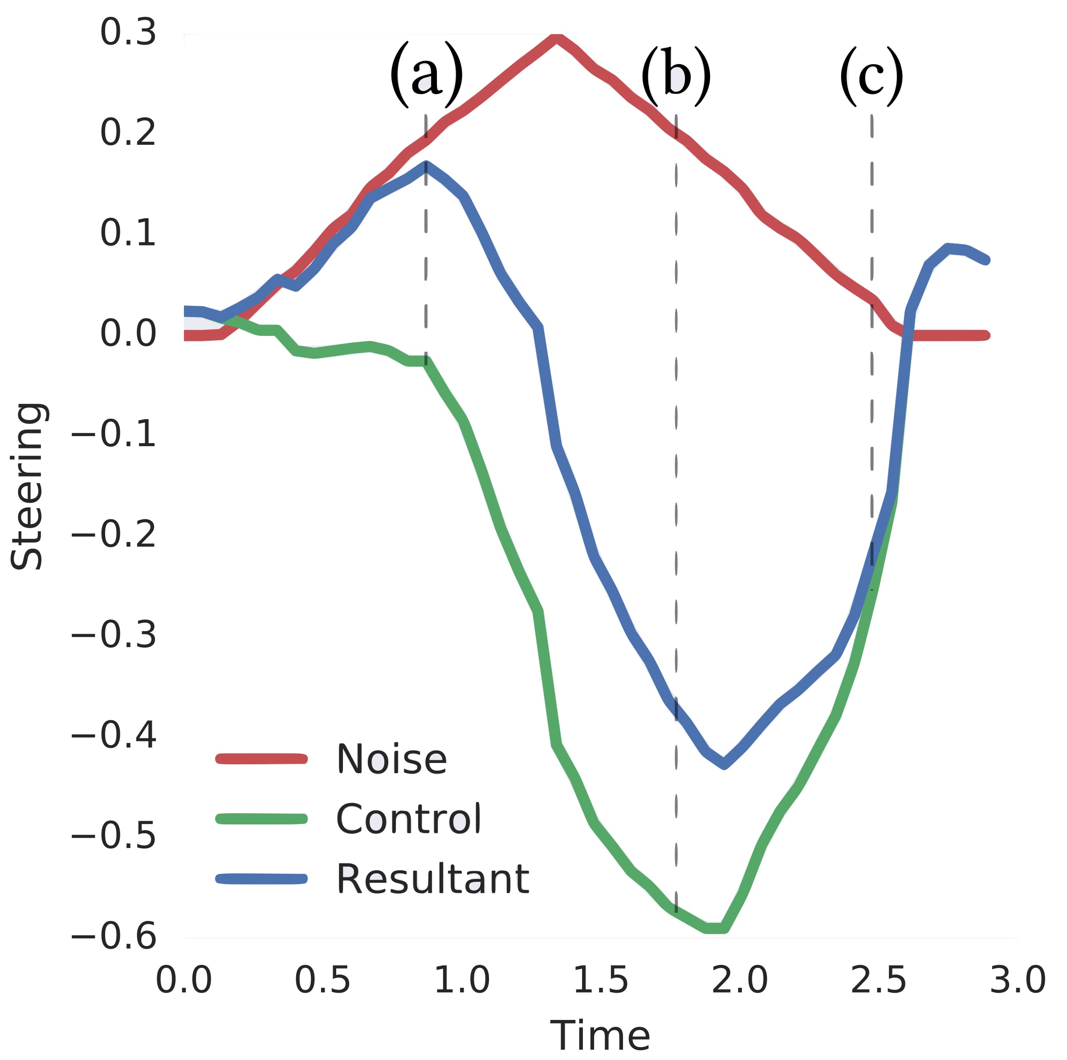

Figure

第二项技术是广泛的数据增强。在训练过程中，对输入的图像进行在线随机变换，以模拟各种真实世界的变化。这些变换包括对比度调整、亮度变化、色调更改、添加高斯模糊、高斯噪声、椒盐噪声以及区域随机丢弃（在图像中随机掩蔽若干小矩形区域）。数据增强对于模型泛化至不同光照、天气和视觉风格的环境至关重要。实验证明，缺乏数据增强的模型在训练集上可能表现尚可，但在视觉特征迥异的测试环境中完全失效 。这种数据收集与增强策略共同作用，有效缓解了模仿学习中常见的分布偏移和累积误差问题，其思想类似于DAgger算法，但通过噪声注入提供了更高效的在线数据增广方式 。

### 4.5 命令模块与系统集成

为使决策系统能够响应外部指令，设计了一个命令处理模块。高层导航命令（如“在下一个路口左转”）被编码为离散的类别，并表示为独热向量。在系统运行时，该命令向量与感知系统输出的联合特征表示进行融合。在分支架构中，命令直接用于选择对应的专家分支；在“命令输入”架构中，命令则通过一个全连接网络模块编码后与图像、测量特征拼接 。这种设计使得整个端到端系统在测试时能够接受类似汽车转向灯或导航应用提供的指令。驾驶员或规划器仅在需要明确方向时（如接近交叉口）提供命令，其余时间系统自主进行车道跟随和避障。这种交互模式实现了对端到端驾驶策略的自然、高层级的控制，将学习到的策略转变为一个可由用户引导的“司机” 。

### 4.6 设计有效性与范式意义

所提出的基于条件模仿学习的决策系统设计，在复杂城市驾驶场景中得到了有效验证。相较于非条件模仿学习方法（仅从感知输入预测动作），条件方法通过引入命令输入，显著提升了在动态仿真环境和真实物理系统中的任务成功率与可控性 。分支架构通过强制命令与子策略的显式关联，进一步优化了性能。该系统成功地将感知与决策在同一个深度学习框架内紧密集成，同时保留了与外部世界进行高层语义交互的能力。这为解决端到端自动驾驶中长期存在的“黑箱”可控性问题提供了一种新范式：即不回归到传统的模块化规划，而是在保持端到端优化优势的前提下，通过条件化设计引入可解释、可干预的接口。该范式不仅适用于驾驶，也为其他需要分层决策的复杂机器人任务提供了借鉴思路 。

## 第五章 系统实现与实验验证

为确保仿真与物理实验的一致性，本研究采用统一的系统架构，分别在CARLA仿真平台与1/5比例物理卡车上进行实现与验证。该架构的核心是第四章所述的基于分支设计的条件模仿学习网络，其输入为来自前向摄像头的图像、车辆速度等低维测量向量以及高层导航命令。在仿真环境中，图像数据由CARLA模拟器生成；在物理系统中，图像则由安装在卡车上的三台网络摄像头采集。通过将相同的网络模型与数据处理流程应用于两个平台，确保了从感知到决策的端到端映射在两种环境下具有可比性，从而为后续的性能评估提供了可靠基础。系统实现的关键在于硬件接口与数据流的统一抽象，例如，无论仿真还是物理系统，控制信号均被归一化为连续的二维向量 $a=⟨s,a⟩$，其中 $s$ 代表转向角， $a$ 代表加速度。

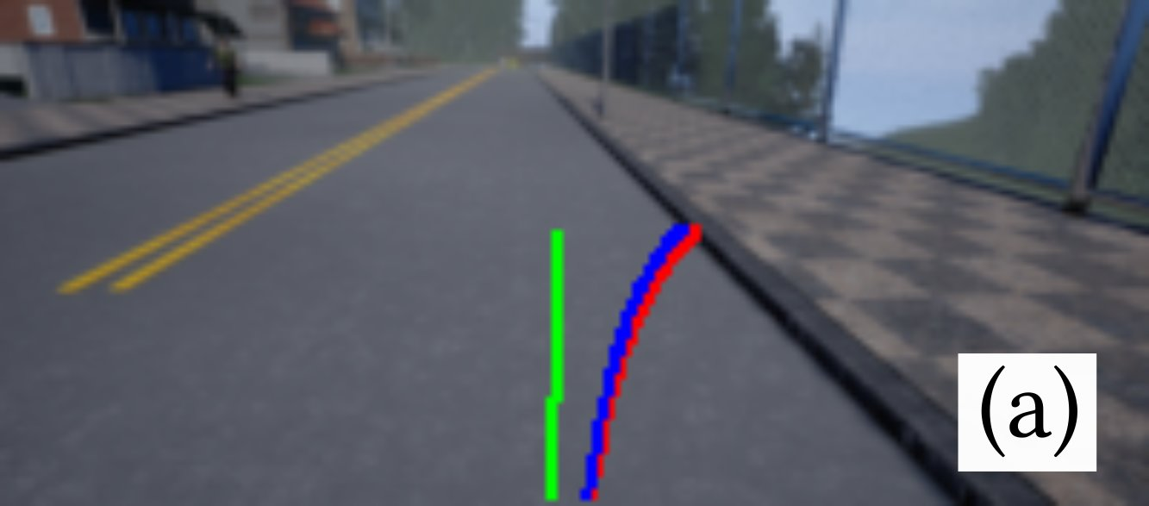

Figure

仿真实验旨在系统性地评估模型在复杂动态城市环境中的性能。实验在CARLA模拟器提供的两个专业设计城镇中进行：Town 1用于模型训练，而Town 2则专门用于测试，以评估模型的泛化能力。实验采用任务导向的评估范式，为智能体随机设置50对起点与目标点，两点间距离至少为1公里，并提供一个拓扑规划器生成的高层命令序列（如“左转”、“直行”、“右转”）以引导车辆抵达目标。评估指标主要包括任务成功率和无违规行驶距离。任务成功率定义为在固定时间内成功抵达目标点的测试回合比例；无违规行驶距离则统计了车辆在发生碰撞、驶出车道等违规行为之间平均能够行驶的公里数。如表1所示，这种评估方法能够量化模型在遵循指令、安全导航方面的综合能力。

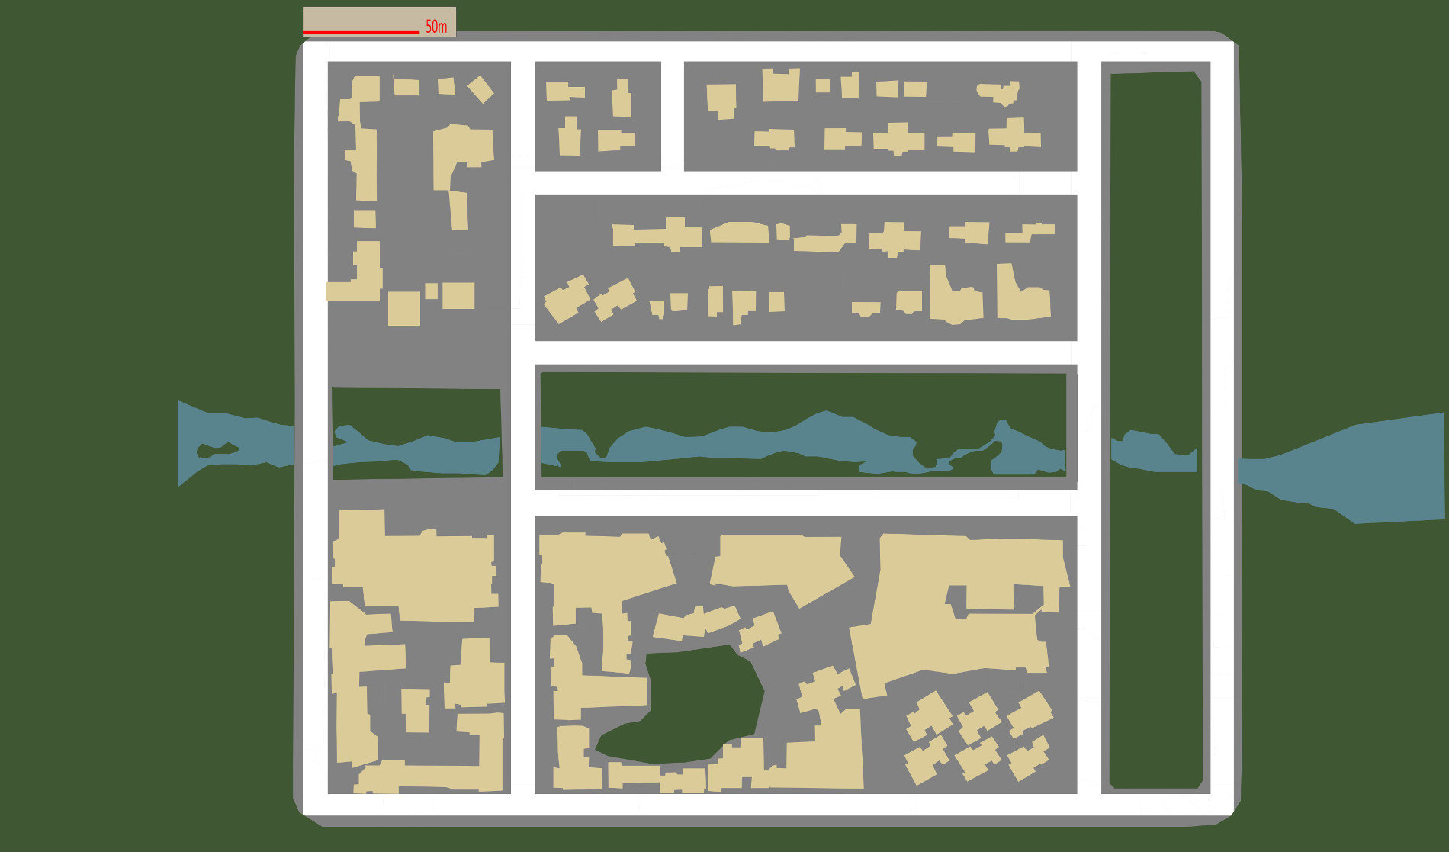

Figure

物理系统实验则用于验证模型在真实世界条件下的鲁棒性与实用性。实验平台为一辆装备了NVIDIA TX2嵌入式计算机、三台网络摄像头及Pixhawk飞行控制器的1/5比例卡车。测试在真实的住宅区固定路线上进行，该路线包含14个交叉路口，需要模型根据实时提供的高层命令完成相应的转弯动作。评估指标侧重于实际操作中的可靠性，包括：错过转弯次数（车辆未能按指令在正确路口转弯的比例）、人工干预次数（当车辆驶出道路超过5秒或可能发生碰撞时，由操作员接管控制的次数）以及完成整条路线所需的总时间。这些指标直接反映了系统在实际部署中可能面临的问题，例如对视觉变化的适应性、控制策略的稳定性以及对指令的响应准确性。

为了深入分析所提条件模仿学习框架及各组件的贡献，本研究进行了系统的对比实验与消融研究。对比基线包括：1) **非条件模仿学习**：网络仅以图像和测量值为输入，不接收任何命令，用于验证引入命令条件的必要性；2) **目标条件模仿学习**：网络接收一个指向目标点的向量作为条件输入，其架构与命令输入架构相同，用于对比空间目标与高层命令哪种条件更有效。消融实验则针对所提分支架构模型，移除了关键训练策略以观察其影响，主要包括：**无噪声注入**：训练数据仅包含自然驾驶演示，不包含人为注入噪声后的恢复序列；**无数据增强**：在训练过程中不应用任何图像变换增强。实验结果（见表1与表2）一致表明，采用分支架构的条件模仿学习模型在仿真与物理系统中均取得了最优性能。在仿真中，其任务成功率在Town 1和Town 2分别达到88%和64%，显著优于非条件基线（20%， 26%）和目标条件基线（24%， 30%）。在物理测试中，分支模型实现了0%的错过转弯率和平均仅0.67次干预，而命令输入架构的错过转弯率则上升至11.1%。这证实了分支设计通过强制网络利用命令信息学习专用子策略，能更有效地解决感知-控制映射的歧义性。

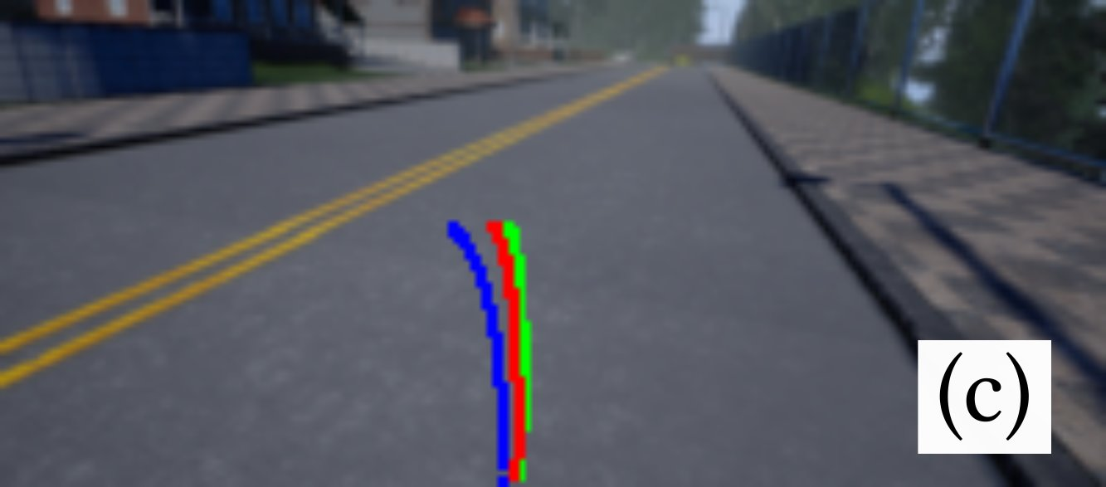

Figure

数据增强与噪声注入策略被证明是提升模型鲁棒性与泛化能力的关键因素。数据增强通过在训练时在线随机应用对比度调整、亮度变化、高斯模糊、噪声添加及区域丢弃等图像变换，极大地提升了模型对不同光照、天气及视觉风格变化的适应性。消融实验显示，在仿真测试中，未使用数据增强的模型在未见过的Town 2中任务成功率为0%，完全无法泛化；而在物理测试中，该模型错过了73%的转弯，并需要近40次干预，完成时间延长至四倍以上。噪声注入则专门针对策略的稳定性进行优化。通过在数据采集阶段向人类驾驶员的控制信号中注入时序相关的噪声（例如三角波噪声模拟车辆漂移），并记录驾驶员纠正车辆状态的恢复序列，模型得以学习如何从偏差中恢复。值得注意的是，仅占总数据量约10%（约12分钟）的噪声注入数据，便使仿真任务成功率从56%（无噪声）大幅提升至88%（完整模型），并将物理测试中的平均干预次数从8.67次降低至0.67次。这表明，即使少量的针对性扰动数据，也能显著增强模型在面对分布外状态或累积误差时的纠错与稳定能力。

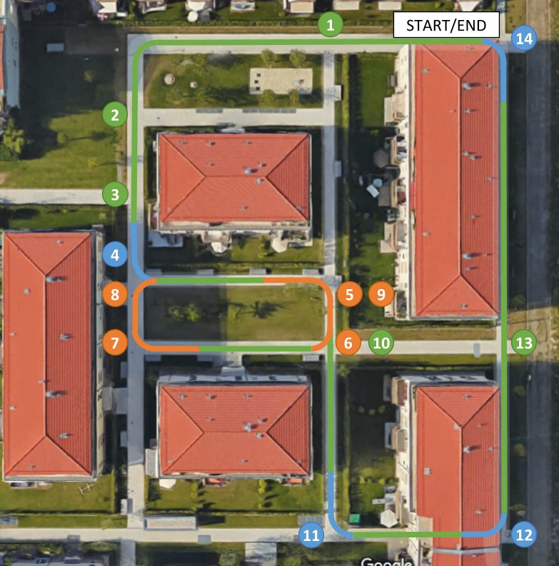

Figure

综合仿真与物理实验的结果分析表明，本文所设计的基于深度学习的无人驾驶系统，在保持高精度环境感知的同时，通过条件模仿学习框架实现了高效、可控的决策。系统能够准确理解并响应高层导航命令，在动态复杂的城市仿真环境中完成多数导航任务，并在真实住宅区道路上展现出可靠的鲁棒性。分支网络架构、结合噪声注入的数据收集策略以及广泛的数据增强，共同构成了该系统优异性能的支柱。实验结果验证了端到端学习范式在集成感知与决策、优化整体系统性能方面的潜力，同时通过引入命令条件解决了其固有的可控性问题。这为无人驾驶车辆的实际部署提供了一种兼具性能与灵活性的可行技术方案。未来的工作可在本系统基础上，进一步探索更大规模与复杂度的驾驶场景，并研究如何与更高层次的规划及交互模块进行无缝集成。

## 第六章 总结与展望

本文系统研究了基于深度学习的无人驾驶环境感知与决策系统，通过引入条件模仿学习框架，有效解决了传统端到端驾驶策略中存在的可控性问题。研究聚焦于将高层导航命令作为额外输入，以解决感知-控制映射中的歧义性，从而实现了既能处理底层传感器协调（如车道保持、避障）又能响应高层指令的驾驶策略。该框架在复杂的动态城市驾驶场景中展现出显著优势，为构建更可靠、更灵活的无人驾驶系统提供了新的范式。

### 主要贡献

本研究的主要贡献体现在理论框架设计、训练策略优化以及系统性能验证三个方面。

首先，在系统架构设计上，本研究提出并实现了一种集成多模态感知与分支决策的网络架构。该架构的核心在于其分支设计：一个共享的感知流负责处理来自前向摄像头的图像数据（如 $200×88$ 像素分辨率）以及低维测量向量（如当前车速），而多个独立的专家分支则分别对应不同的高层命令（如“左转”、“直行”、“右转”）。这种设计强制模型在决策过程中利用命令信息，从而学习到与特定命令相关联的子策略。相较于将命令作为普通网络输入的“命令输入”架构，分支架构在仿真与物理实验中均表现出更高的任务成功率和可控性。

其次，在训练策略方面，本研究提出了结合噪声注入与数据增强的关键方法，显著提升了模型的鲁棒性与泛化能力。训练数据的收集不仅包括自然的人类驾驶演示，还特意引入了时序相关的噪声信号以模拟车辆偏离预期轨迹的情况，并记录驾驶员为恢复正确轨迹所采取的纠正性控制信号。这种噪声注入策略，即使仅占总体训练数据的一小部分（例如，在总计2小时的模拟驾驶数据中，仅包含约12分钟的噪声数据），也被证明对于学习稳定、可恢复的驾驶策略至关重要。同时，在线数据增强策略，包括随机调整对比度、亮度、添加高斯噪声、椒盐噪声以及区域丢弃等，被广泛应用于训练过程，以应对现实世界中不断变化的光照、天气等环境条件。

最后，本研究通过仿真与物理实验系统地验证了所提系统的有效性。在CARLA仿真平台构建的动态城市环境中，所提出的分支架构模型在训练集（Town 1）和未见过的测试集（Town 2）上分别实现了88%和64%的任务成功率，显著优于非条件模仿学习（20%/26%）和目标条件模仿学习（24%/30%）等基线方法。在1/5比例物理卡车的真实住宅区道路测试中，分支模型能够以零错过转弯率和极低的干预次数（平均0.67次）完成预设路线，而移除噪声注入或数据增强的消融模型性能则急剧下降，例如无数据增强的模型错过了73%的转弯点并需要近40次干预。这些实验结果充分证明了条件模仿学习框架及其配套训练策略在提升端到端驾驶系统性能方面的关键作用。

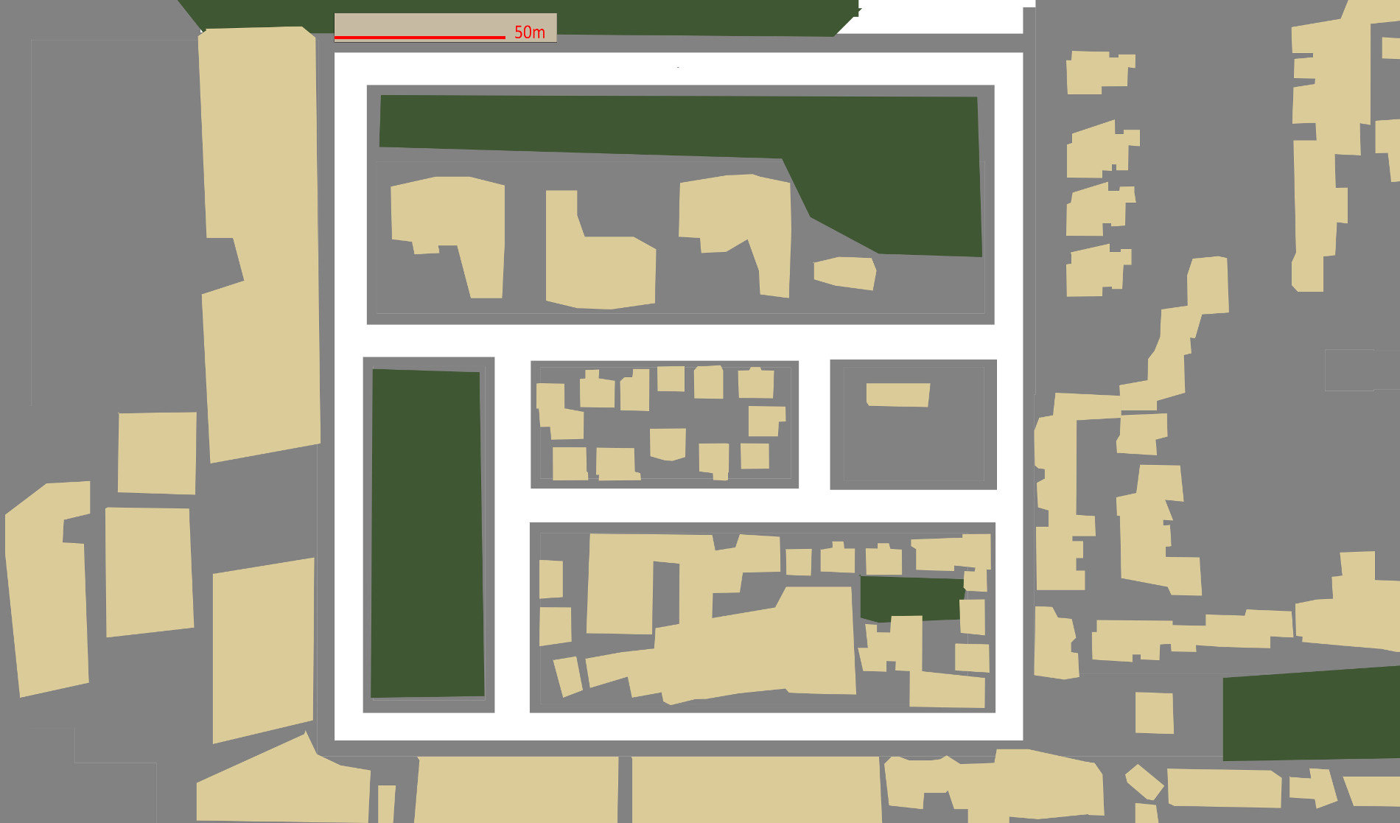

Figure

### 研究局限性与未来展望

尽管本研究取得了积极成果，但仍存在若干局限性，并为未来研究指明了方向。

当前模型的局限性首先体现在对大规模数据和极端复杂场景的泛化能力仍有待提升。虽然通过数据增强和噪声注入策略在特定测试集上取得了良好效果，但面对更广泛、更复杂的城市驾驶任务（如密集车流、复杂路口、恶劣天气组合），模型的性能边界尚不明确。其次，本研究采用的高层命令集是预定义且离散的（如“左转”、“直行”、“右转”），并未涉及更灵活、更自然的人机交互方式，例如基于自然语言的导航指令。这限制了系统与人类乘客或更高级规划器之间的通信带宽和自然度。

针对上述局限，未来的研究工作可以从以下几个方向展开：

**1. 探索更高容量的网络架构与学习范式。** 为了处理更复杂的城市驾驶任务，可以研究更深、更宽或引入注意力机制的网络结构，以增强模型的特征提取与长期依赖建模能力。同时，可以考虑将模仿学习与强化学习相结合。模仿学习能够提供高质量的初始策略，而强化学习则可以通过与环境交互进行策略优化，尤其适用于学习长期决策和应对稀疏奖励场景，从而进一步提升系统的整体性能和适应性。

**2. 扩展命令集与交互方式。** 未来的系统可以支持更丰富、更细粒度的命令集，例如指定目标车道、超车或特定速度限制，以实现更灵活的导航控制。更重要的是，探索将自然语言处理技术集成到驾驶系统中，使车辆能够理解并执行类似人类口语的导航指令，这将极大提升系统的易用性和人机协作的流畅性。

**3. 深化系统集成与安全验证。** 研究可向多传感器融合方向发展，例如融合激光雷达、毫米波雷达与摄像头数据，以构建更鲁棒、全天候的环境感知能力。此外，开发实时的安全验证与监控机制至关重要，以确保学习到的策略在任何情况下都符合安全约束。伦理决策框架的集成也是一个重要的前沿方向，旨在让自动驾驶车辆在不可避免的冲突场景中做出符合社会伦理规范的决策。

综上所述，本文为基于深度学习的无人驾驶系统提供了一个兼具理论创新与实践验证的框架。通过条件模仿学习，有效弥合了感知与控制之间的语义鸿沟，提升了系统的可控性与实用性。所提出的网络架构与训练策略为后续研究提供了坚实基础。展望未来，通过结合更强大的学习算法、更丰富的交互接口以及更严密的安全保障，无人驾驶技术有望朝着全自主、高可靠、人性化的方向持续演进，最终在学术与工业领域催生更多的创新与应用。

## 附录：图片汇总

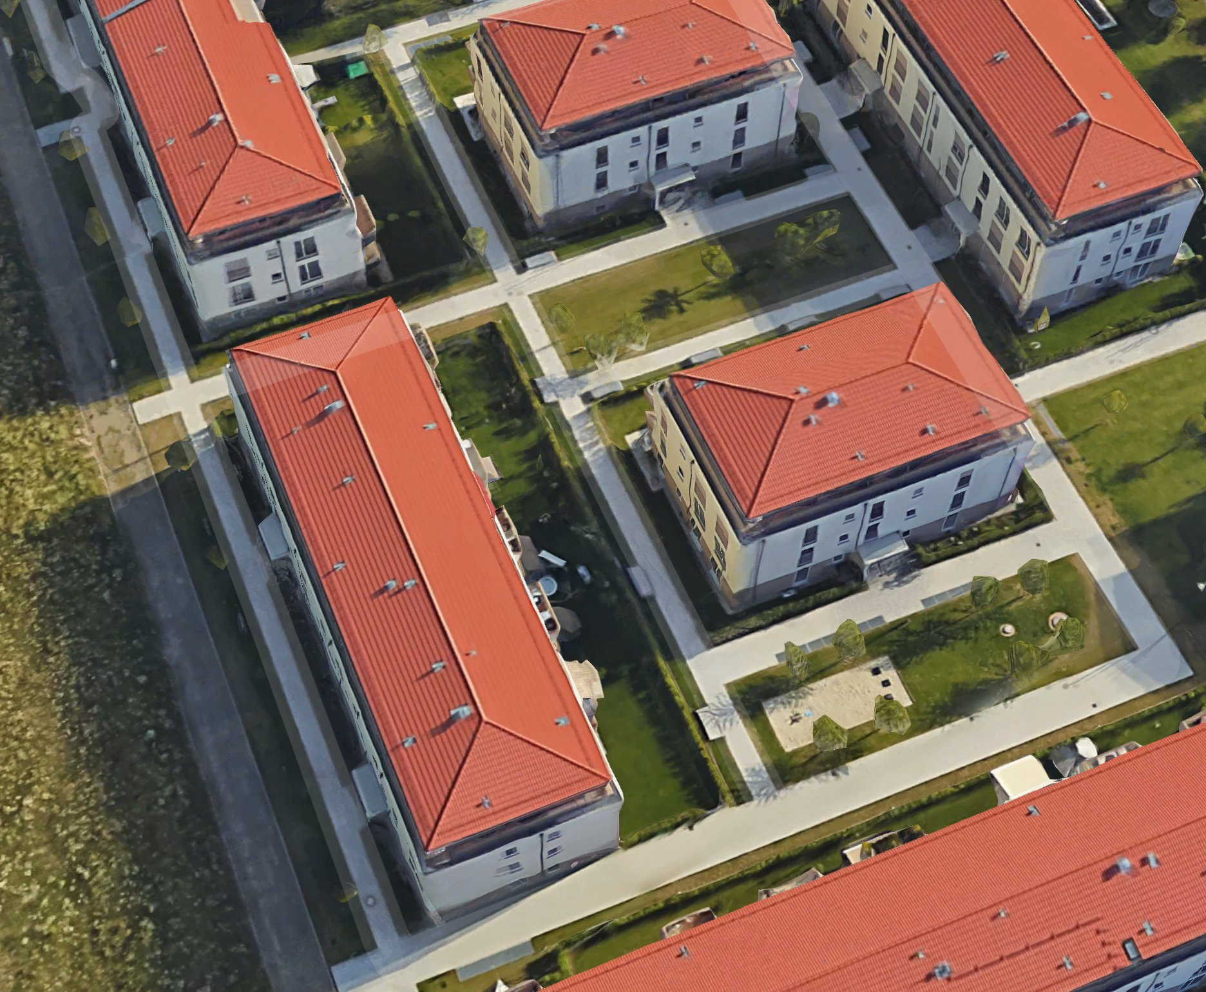

End-to-end Driving via Conditional Imitation Learning Felipe Codevilla1,2 Matthi…

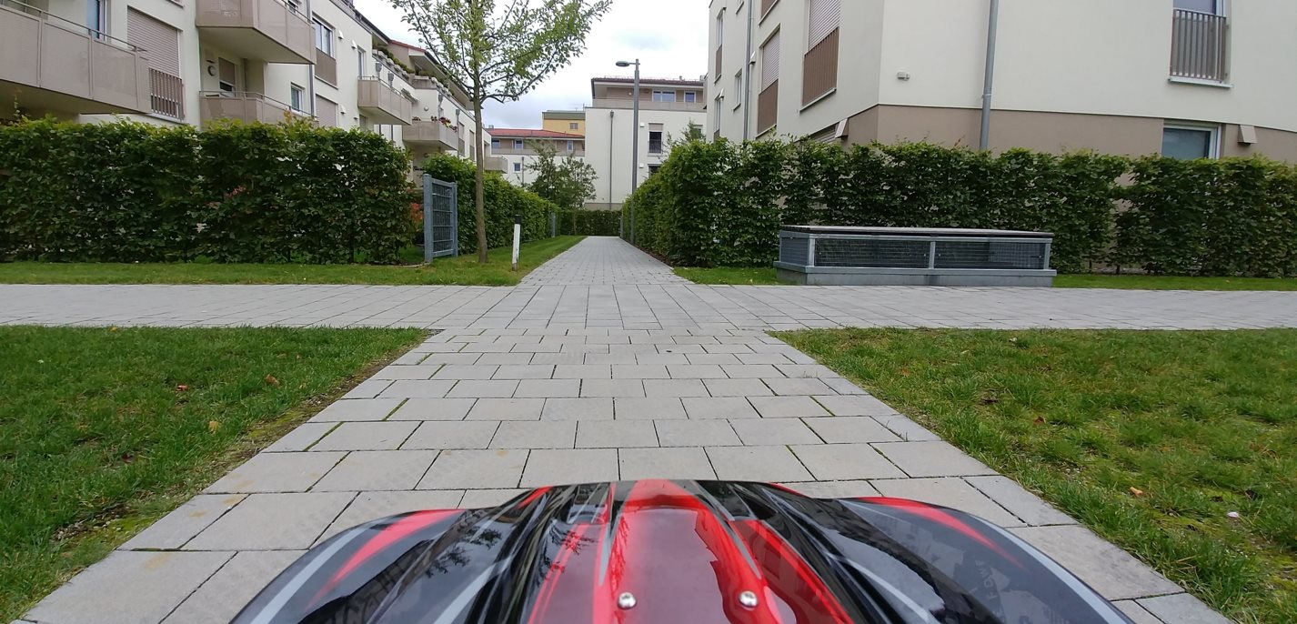

End-to-end Driving via Conditional Imitation Learning Felipe Codevilla1,2 Matthi…

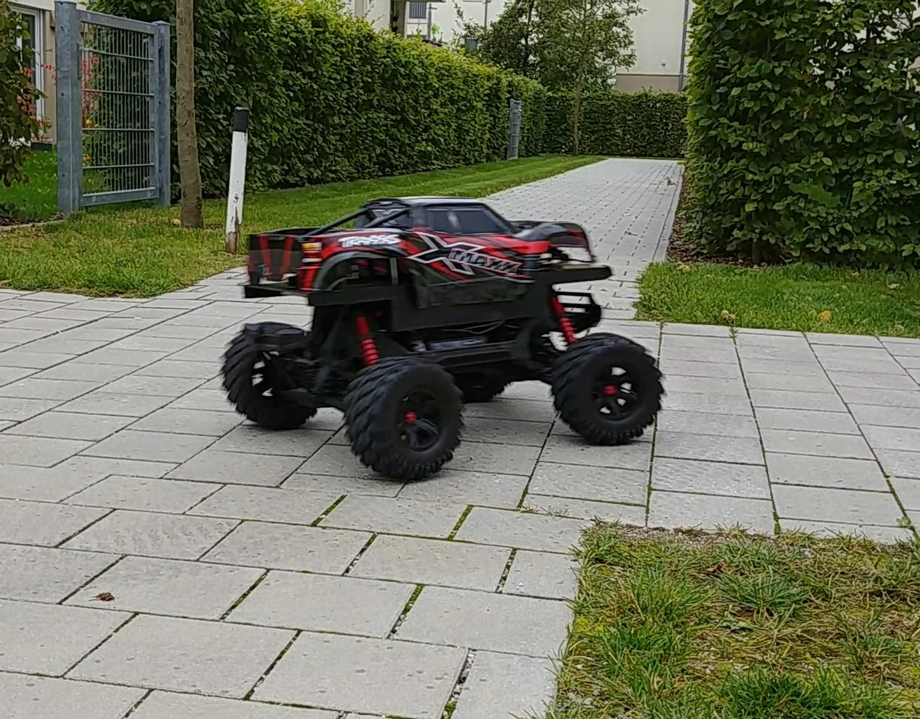

End-to-end Driving via Conditional Imitation Learning Felipe Codevilla1,2 Matthi…

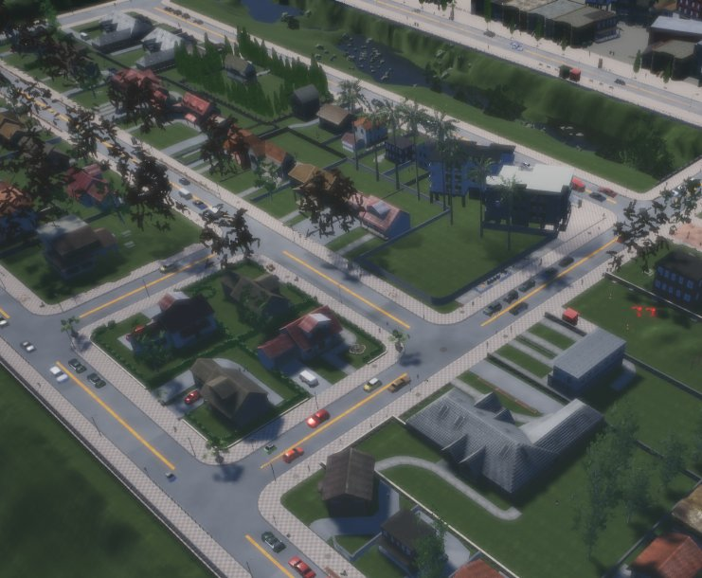

End-to-end Driving via Conditional Imitation Learning Felipe Codevilla1,2 Matthi…

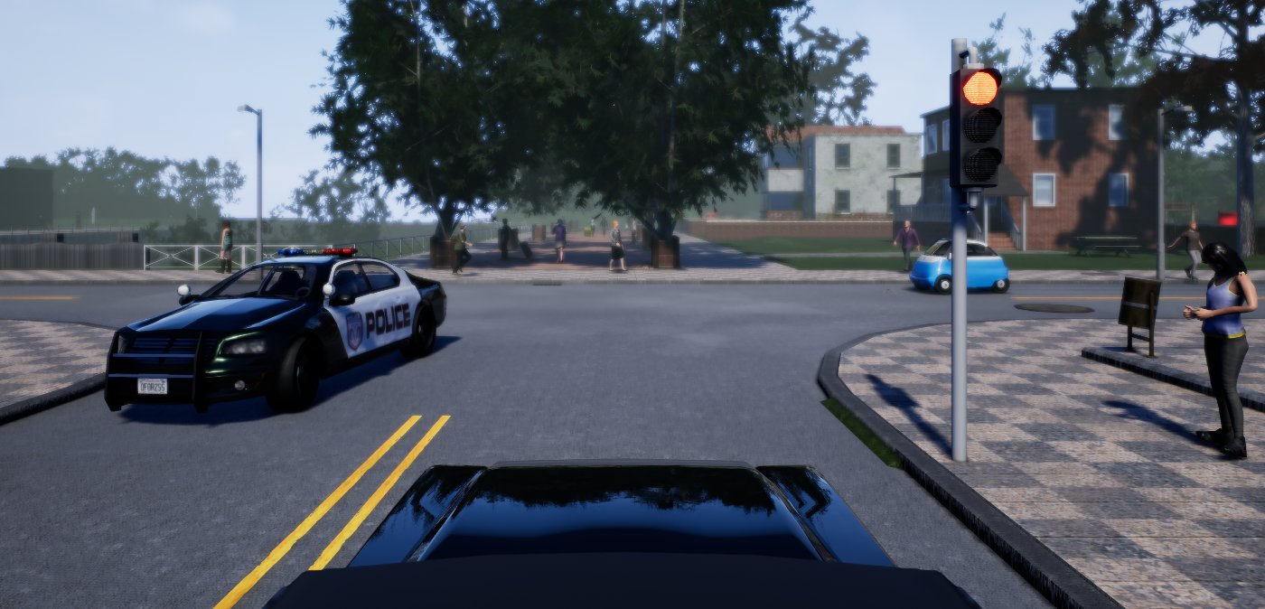

End-to-end Driving via Conditional Imitation Learning Felipe Codevilla1,2 Matthi…

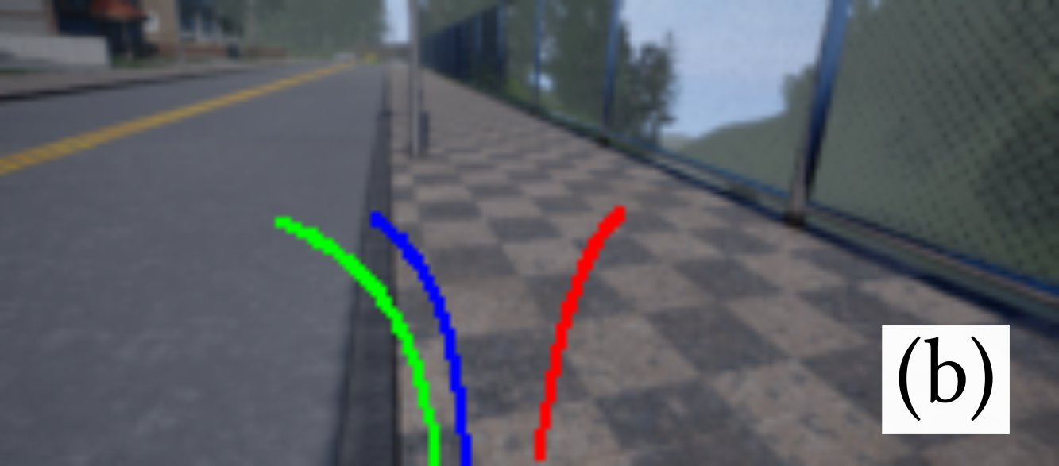

n instructions provided by mapping applications. This way we collect realistic d…

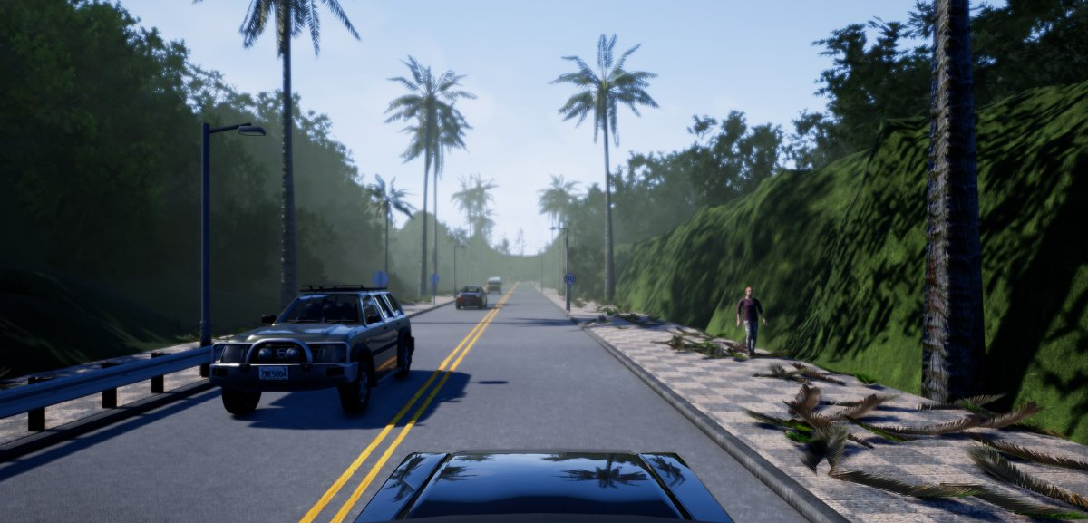

A is an open-source simulator implemented using Unreal Engine 4. It contains two…

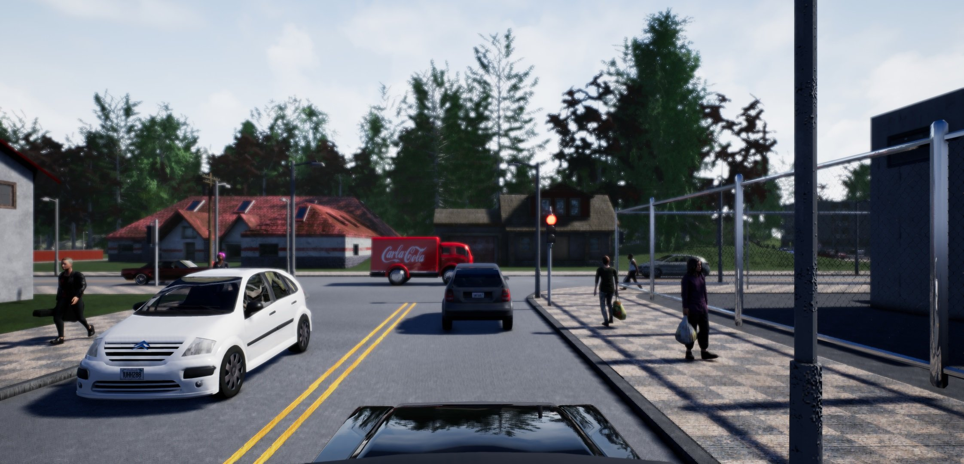

urce simulator implemented using Unreal Engine 4. It contains two professionally…

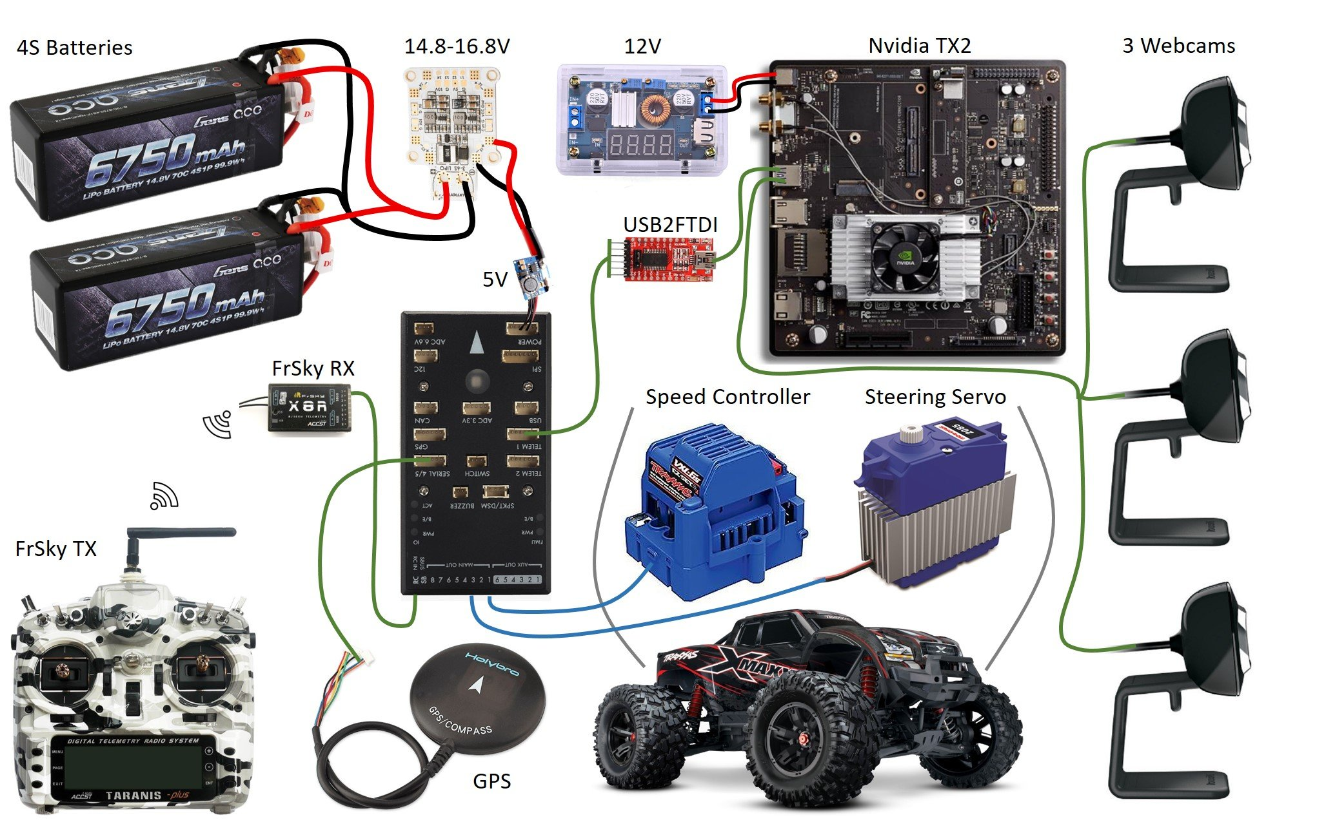

Physical system setup. Red/black indicate +/- power wires, green indicates seria…

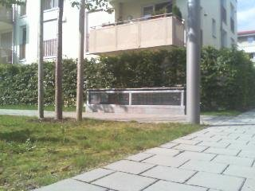

camera. The network predicts the appropriate controls in an end-to-end fashion b…

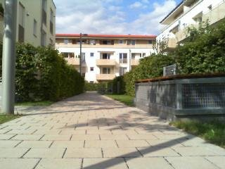

twork predicts the appropriate controls in an end-to-end fashion based on only t…

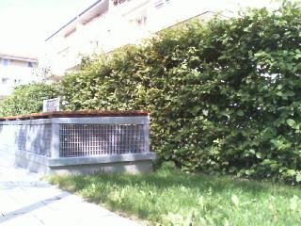

opriate controls in an end-to-end fashion based on only the current image and th…

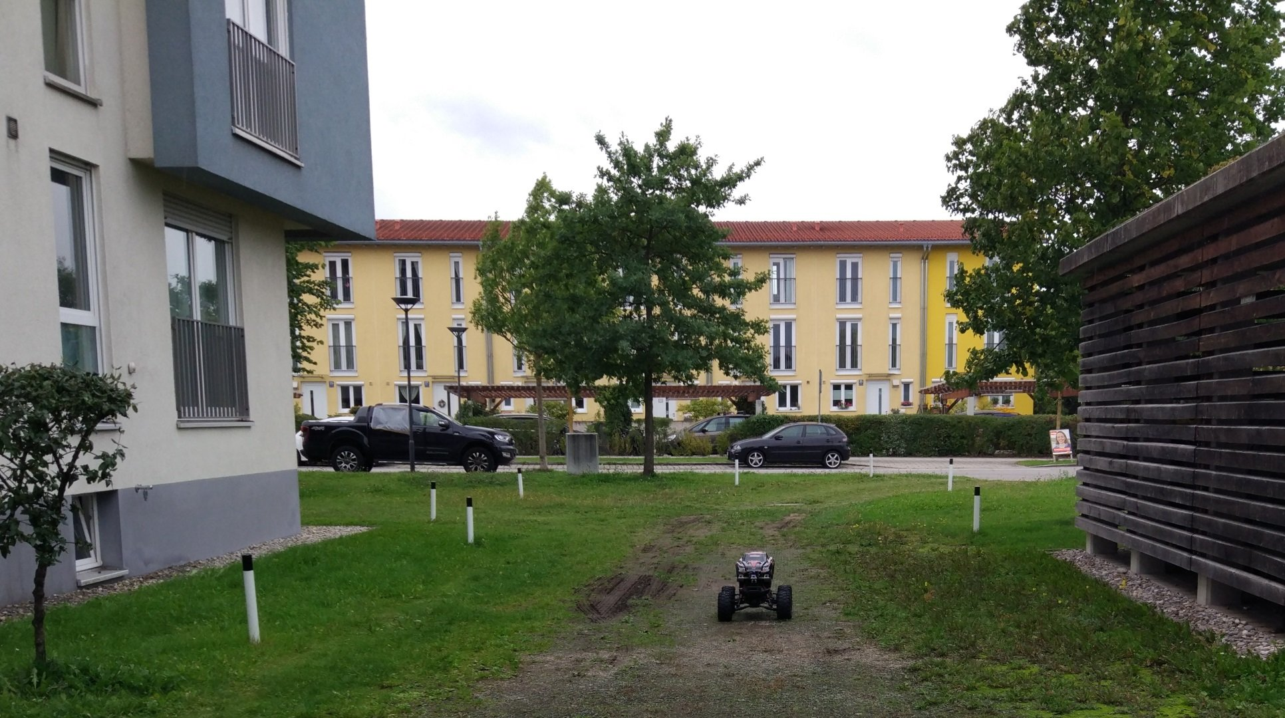

previously unseen envi- ronments with very different appearance. To this end, we…

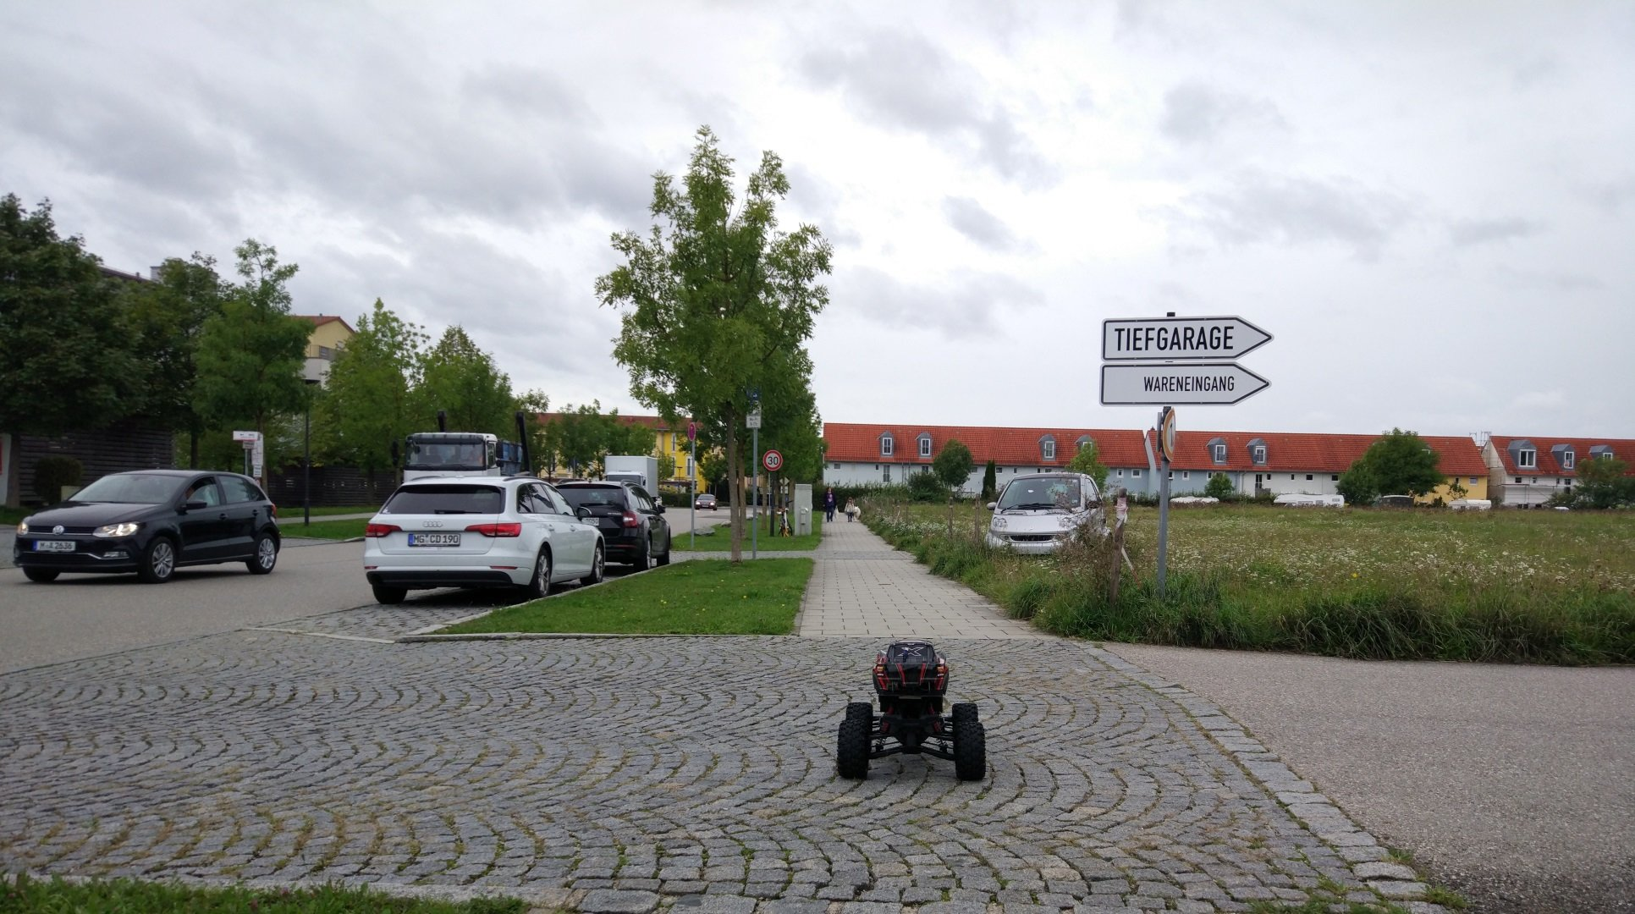

with very different appearance. To this end, we run the truck in three environme…

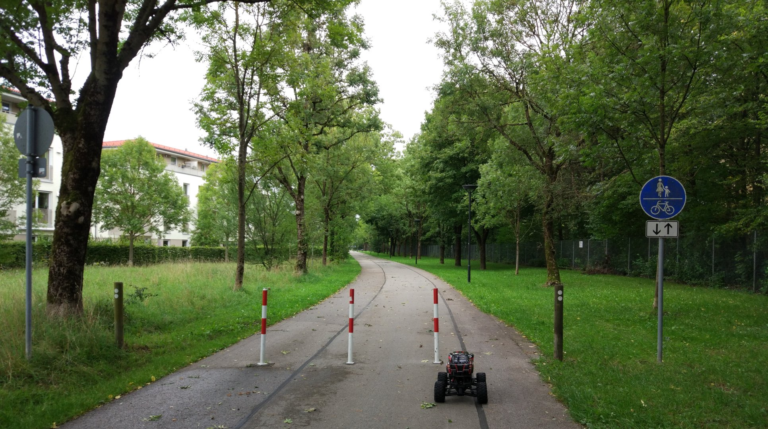

appearance. To this end, we run the truck in three environments shown in The tru…

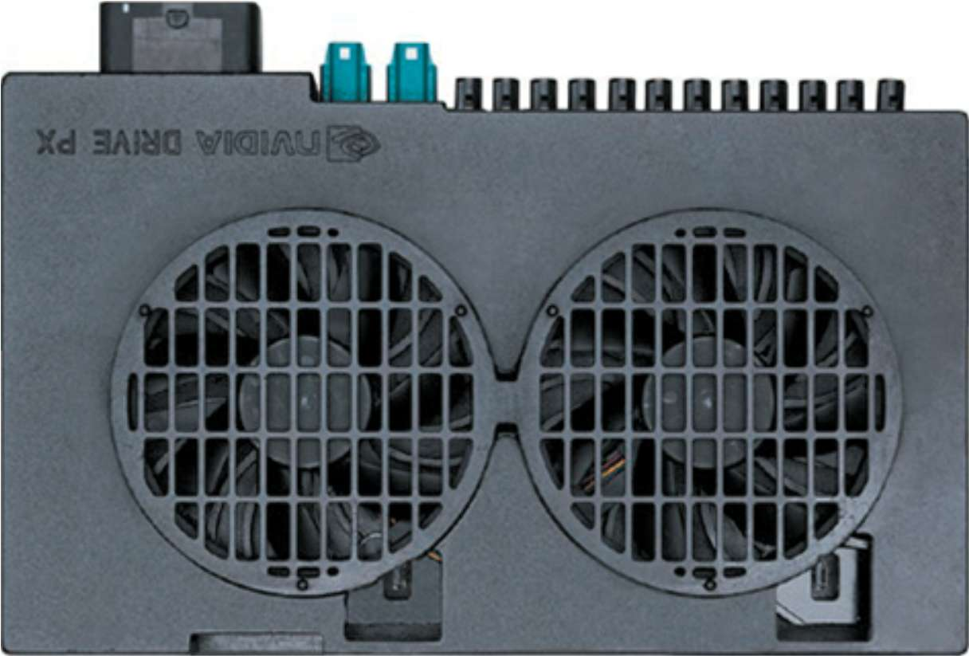

Left camera Center camera Right camera Steering wheel angle (via CAN bus) Extern…

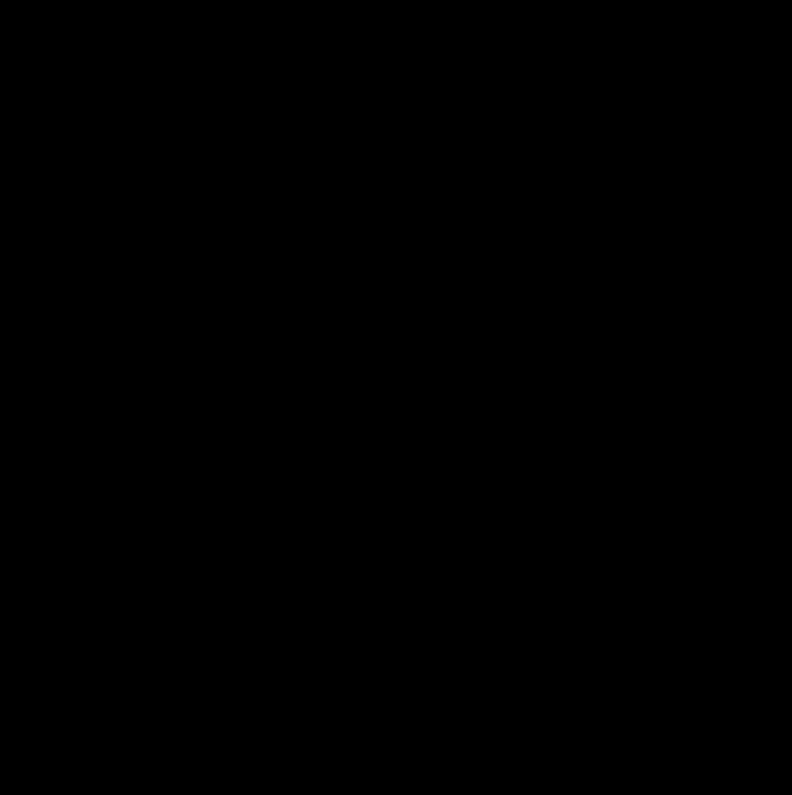

Left camera Center camera Right camera Steering wheel angle (via CAN bus) Extern…

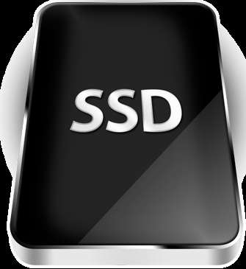

Left camera Center camera Right camera Steering wheel angle (via CAN bus) Extern…

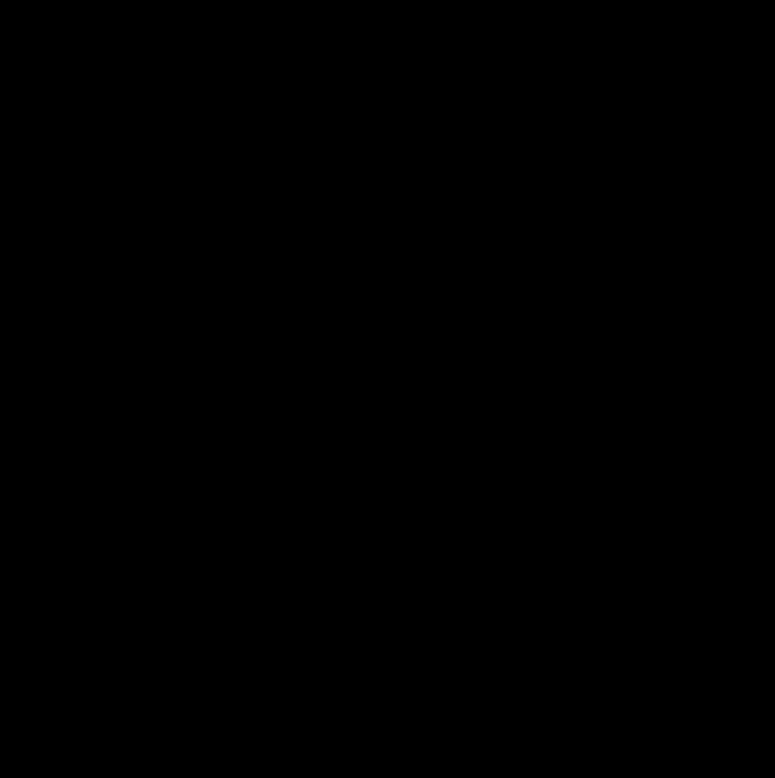

Left camera Center camera Right camera Steering wheel angle (via CAN bus) Extern…



e yaw, and the distance traveled by the virtual car. When the off-center distanc…

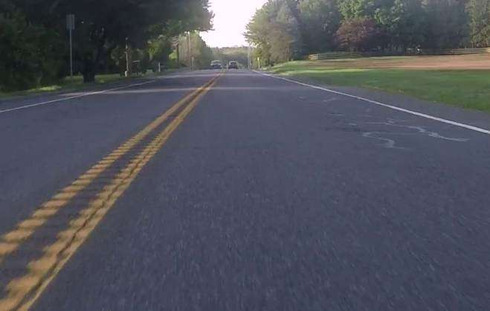

intervention is triggered, and the virtual vehicle position and orientation is r…

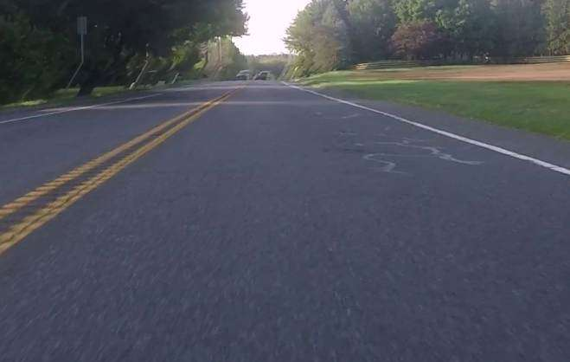

distance (distance from the car to the lane center), the yaw, and the distance t…

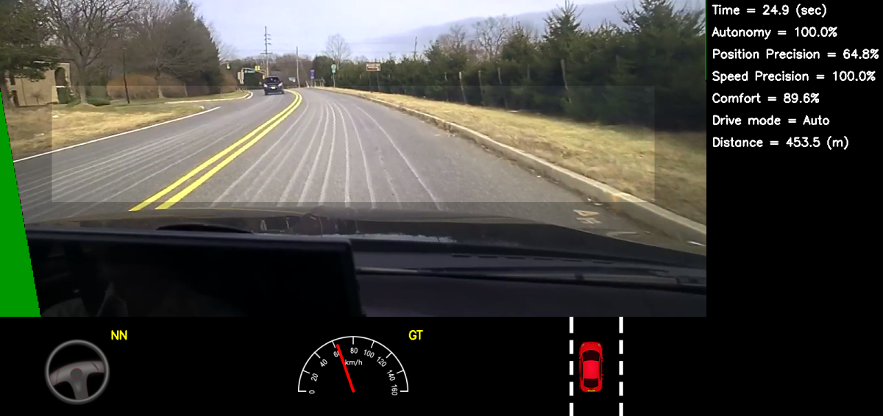

Screen shot of the simulator in interactive mode. See Section 7.1 for explanatio…

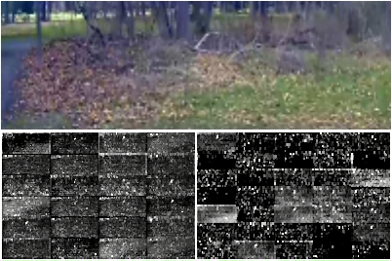

left: Activation of the ﬁrst layer feature maps. Bottom right: Activation of the…